**ОТЧЕТ**

|  |  |  |
| --- | --- | --- |
| Сотрудник | Процент невыполненных задач | Всего задач |
| Дерягин Никита Владимирович | 0% | 31 |
| Петрошев Валерий Павлович | 2% | 65 |
| Евдокимов Давид Тихонович | 3% | 29 |
| Андреев Гордий Данилович | 0% | 73 |
| Иванов Адам Федорович | 1% | 54 |
| Бобылёв Ипполит Альбертович | 5% | 90 |
| Беляева Евгения Антоновна | 2% | 66 |
| Николаев Азарий Платонович | 3% | 74 |

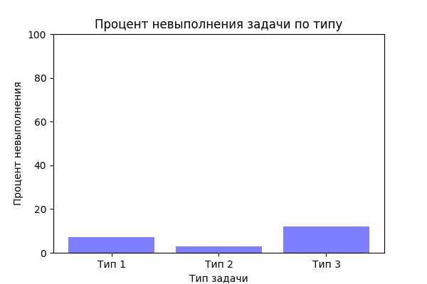

|  |  |
| --- | --- |
| Грейд сотрудника | Среднее кол-во задач на день |
| синьор | 2 |
| мидл | 4 |
| джун | 6 |